Activité documentaire: ECLAIRAGE
EXERCICE 1 /8
1 ère STIDD SIN DM3 A rendre le Jeudi 19 MAI NOM :
La courbe moyenne de Krüithof établit une correspondance entre l 'éclairement nécessaire et les températures de couleur jugées agréables visuellement: la qualité du travail, les accidents et le bien être en dépendent.
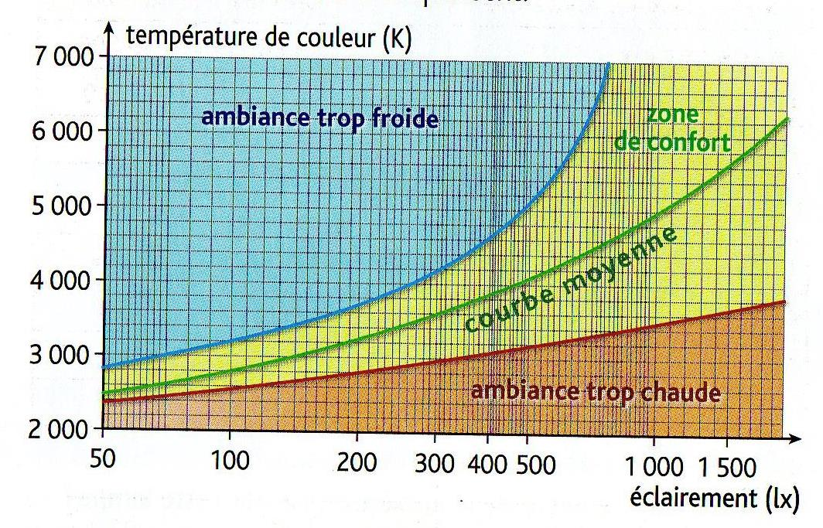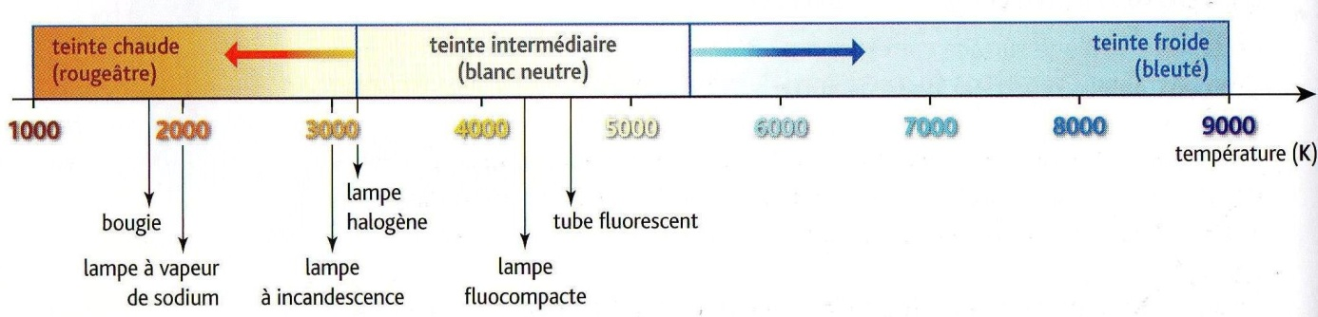
1- Compléter le tableau suivant en indiquant la température de couleur et le type de lampe le mieux adapté à chaque local.
locaux | Salle de cinema | Chambre séjour | Salle de classe | Cuisine | Salle de travaux de couture | Laboratoire électronique fine
E (lux) | 50 | 200 | 300 | 500 | 700 | 1300
Tc(K)
Type de lampes
On considère maintenant une lampe fluocompacte. Elle est économique soit en classe A ou B. La lampe est classée A si la puissance absorbée P< 0,24 √(Ф) +0,0103 Ф et B dans le cas contraire.
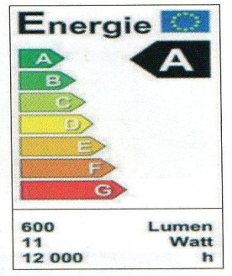
2- Déterminer le rendement lumineux de la lampe en lm.W⁻¹.
3- Justifier la classe de la lampe (A ou B)

